УНИВЕРСАЛЬНЫЕ РЕГУЛИРУЕМЫЕ СТОЛЫ ПО ДОСТУПНЫМ ЦЕНАМ
Детский регулируемый стол
“РИФФОРМА Сет-07 Люкс”
Инструкция по сборке
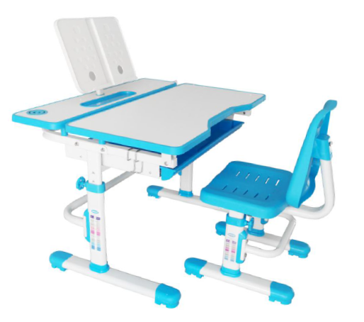

ПЕРЕЧЕНЬ ДЕТАЛЕЙ
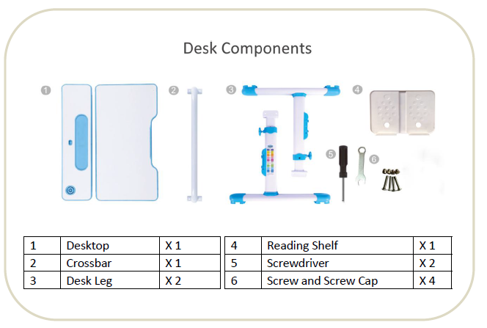
1 Столешница 1 шт.  2 Перекладина 1 шт.  3 Ножка стола 2 шт. | 4 Подставка для книги 1 шт.  5 Отвертка 2 шт.  6 Винты и винтовые колпачки 4 шт.

Детали стола

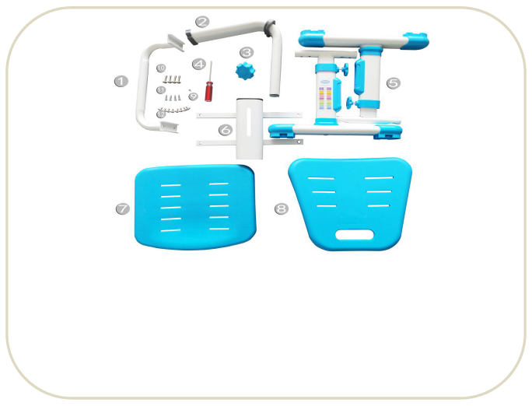
1 Перекладина 1 шт.  2 Штанга для спинки стула 1 шт.  3 ручка 1 шт.  4 Отвертка 1 шт.  5 Ножка стула 2 шт.  6 Опора для сиденья стула 1 шт. | 7 Сиденье стула 1 шт.  8 Спинка 1 шт.  9 Винт А 1 шт.  10 Винт В 4 шт.  11 Винт C 4 шт.  12 Винт D 8 шт.

Советы по установке
- За обе стороны необходимо тянуть равномерно, чтобы стол/стул не перекашивался.
- Устанавливать должен только взрослый.
ИНСТРУКЦИИ ПО СБОРКЕ
ПЕРЕД НАЧАЛОМ
- Разложить все компоненты и крепежные элементы, чтобы убедиться в комплектности поставки.
- Во избежание появления царапин или повреждений столешницы сборка должна выполняться на мягкой, негрубой поверхности.
ИНСТРУКЦИЯ ПО СБОРКЕ СТОЛА
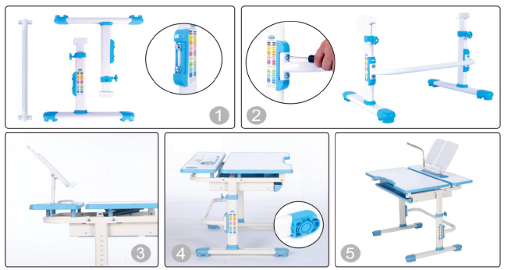
Шаг 1. С помощью отвертки выкрутить винты из ножек стола.
Шаг 2. С помощью отвертки и винтов присоединить перекладину к ножкам.
Шаг 3. Сверху положить столешницу и прикрутить ее к ножкам винтами (поз. 6).
Шаг 4. При необходимости отрегулировать опоры.
Шаг 5. Вставить в столешницу подставку для книги и лампу.
Дополнительно можно приобрести лампы RIFFORMA-01 и RIFFORMA-02

ИНСТРУКЦИЯ ПО СБОРКЕ СТУЛА
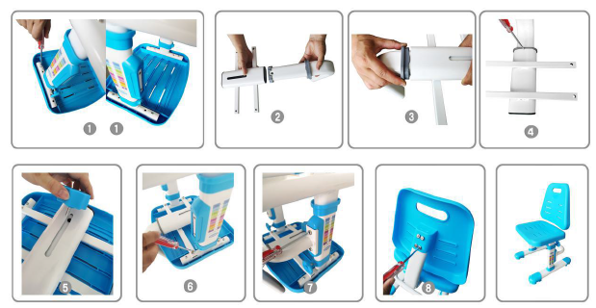
Шаг 1 Приложить ножки (5) к сиденью (7), как показано на рисунке, и закрепить их с помощью четырех винтов С (11).
Шаг 2. Вставить штангу для спинки (2) в опору для сиденья (6).
Шаг 3. Вставить пластиковую деталь в трубу опоры для сиденья.
Шаг 4. Закрепить пластиковую деталь в трубе с помощью 1 винта А (9).
Шаг 5. Прикрепить ручку (3) к опоре (6).
Шаг 6. Опору в сборе прикрепить к сиденью с помощью 4 винтов В (10).
Шаг 7. Прикрепить перекладину (1) к ножкам с помощью 4 винтов D (12).
Шаг 8. Надеть спинку (8) на штангу (2) и скрепить их четырьмя винтами D (12).

ИНСТРУКЦИИ ПО УХОДУ
Рекомендуется проверять степень затяжки винтов и болтов несколько раз в год. Стол предназначен для эксплуатации в сухом помещении. Не допускайте длительного воздействия прямого солнечного света. Для всех поверхностей: протирайте начисто влажной тряпкой и слабым моющим раствором, а затем досуха чистой сухой тряпкой.

ИНФОРМАЦИЯ ПО ГАРАНТИИ
Предприятие несет ответственность за соответствие товара предъявленным требованиям, при условии соблюдения потребителем всех правил сборки и ухода за мебелью.
Претензии к мебели, от покупателя принимаются в течение 24 месяцев со дня приобретения мебели, с обязательным приложением товарной накладной, квитанции об оплате и гарантийного талона.
Условием бесплатного гарантийного обслуживания мебели является ее правильная эксплуатация, а также отсутствие механических повреждений по вине Покупателя. Гарантия не распространяется на естественный износ или дефекты, вызванные перегрузкой, неправильной или небрежной эксплуатацией и сборкой, проникновением жидкости, грязи и других посторонних предметов.
Предприятие не несет ответственность за изменения Покупателем конструкции изделия или комплектующих принадлежностей и снимает эту мебель с гарантийного обслуживания.
В случае дополнительной покупки мебели возможны изменения в конструкции, оттенке цвета материала и в комплектующих от ранее приобретенных Покупателем, за что Предприятие ответственности не несет. Поэтому перед повторной покупкой уточняйте у продавца о возможных изменениях, внесенных в товар производителем.
Технологические изменения конструкции, не отраженные в схемах сборки, браком не являются.
Мебель надлежащего качества возврату и обмену не подлежит. (Постановление Правительства РФ от 19.01.1998 №55 (ред. от 23.12.2015).
Все претензии относительно качества мебели принимаются в письменном виде. Для этого, необходимо сделать фото или видео (если недостаток видимый), описать рекламацию, указать контактный телефон, Ваши Ф.И.О., номер и дату товарной накладной и отправить на электронную почту: service@forlife.ru

